# PC端

## 我要申请

1、建议获取当前账户信息放在申请人信息里，理由是获取之后还需要编辑信息来选择共有方式（可不修改）

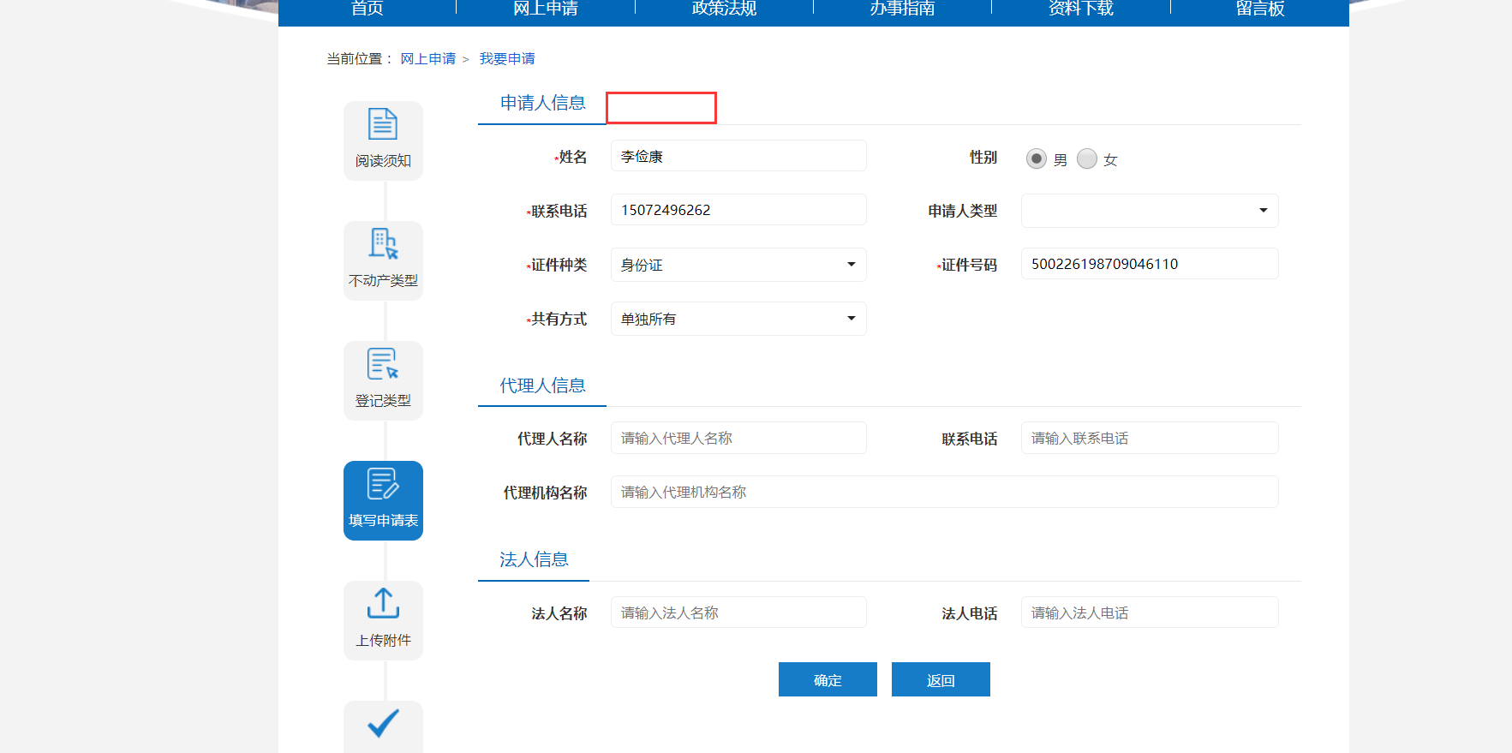

2、上传附件：

①上传材料点击拍照上传这个功能暂不可用，但是却不能关闭拍照页面

②【优化】材料示例样式需要优化

## 后台管理

2、数据管理（暂不修改）

* 1. 【登记申请数据】下载数据与上传数据点击无效

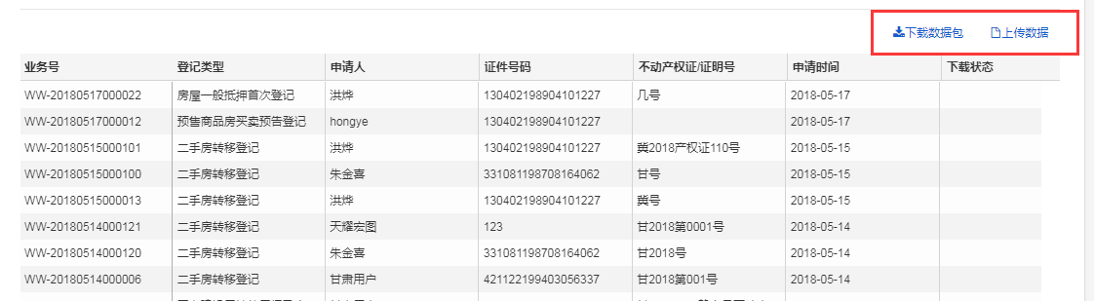

* 1. 【权属证明数据】下载数据与上传数据点击无效（暂不修改）

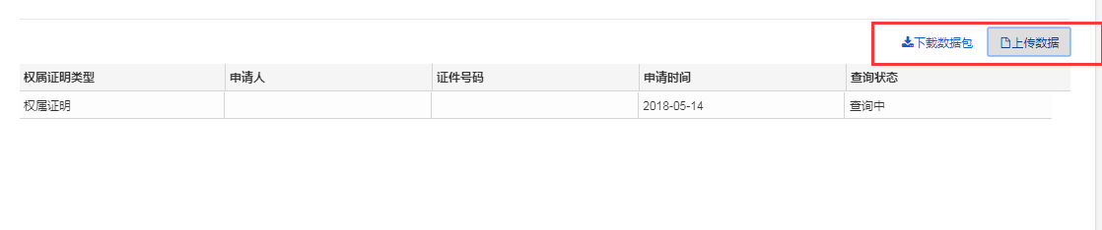

* 1. 【楼盘表】上传数据点击无效（暂不修改）
  2. 【数据操作日志】没有内容（暂不修改）
  3. 【查看预约详情】缺少预约事项（暂不修改）

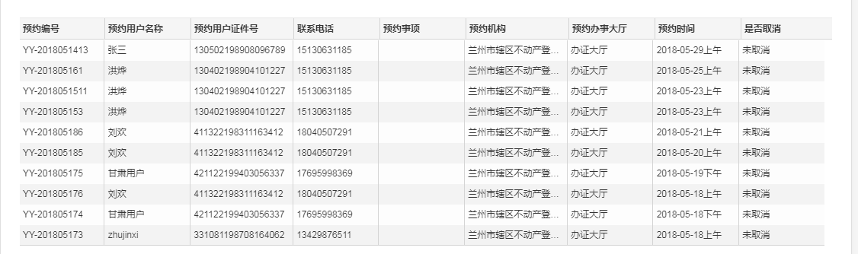

6、【用户管理】不需要显示“公众用户”、“企业用户”（暂不修改）

9、【权限管理】导入按钮点击无效。（暂不修改）

10、【字典管理】导入按钮点击无效。（暂不修改）

11、【用户管理】导出和导入按钮点击无效。（暂不修改）

12、【角色管理】导入按钮点击无效（暂不修改）

13、【机构管理】导入按钮点击无效（暂不修改）

14、【区域管理】导入按钮点击无效（暂不修改）